UTILITARE DE INSPECTARE, VERSIONARE, COMPILARE PENTRU TEHNOLOGII WEB

Fisa de lucru

1.

Slack folosește o combinație de fonturi pentru a-și comunica mesajul. Fontul principal este unul ușor de citit, cu variații ale grosimii textului pentru a evidenția titluri. Utilizează, de asemenea, fonturi de rezervă pentru a se asigura că textul este vizibil pe o gamă largă de dispozitive.

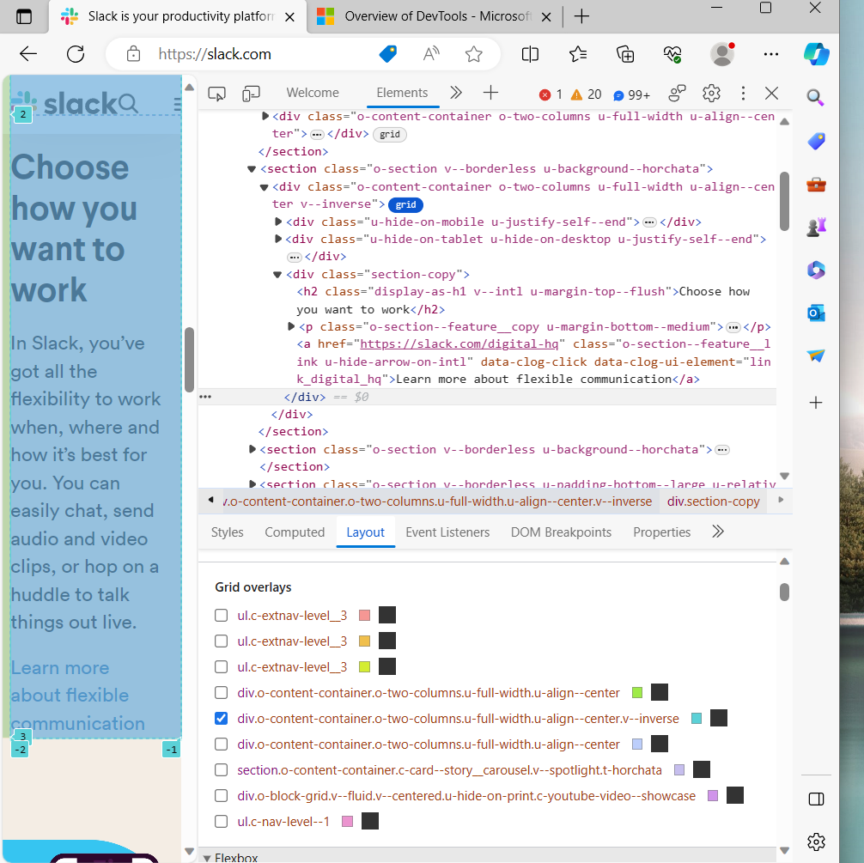

Fundalul paginii este în culori deschise. Acest site folosesteo combinație de culori pentru a evidenția secțiunile importante ale paginii.

Site-ul folosește imagini de înaltă calitate pentru a prezenta beneficiile și funcționalitățile platformei lor. Imaginile sunt plasate în secțiuni bine definite ale paginii pentru a atrage atenția vizitatorilor.

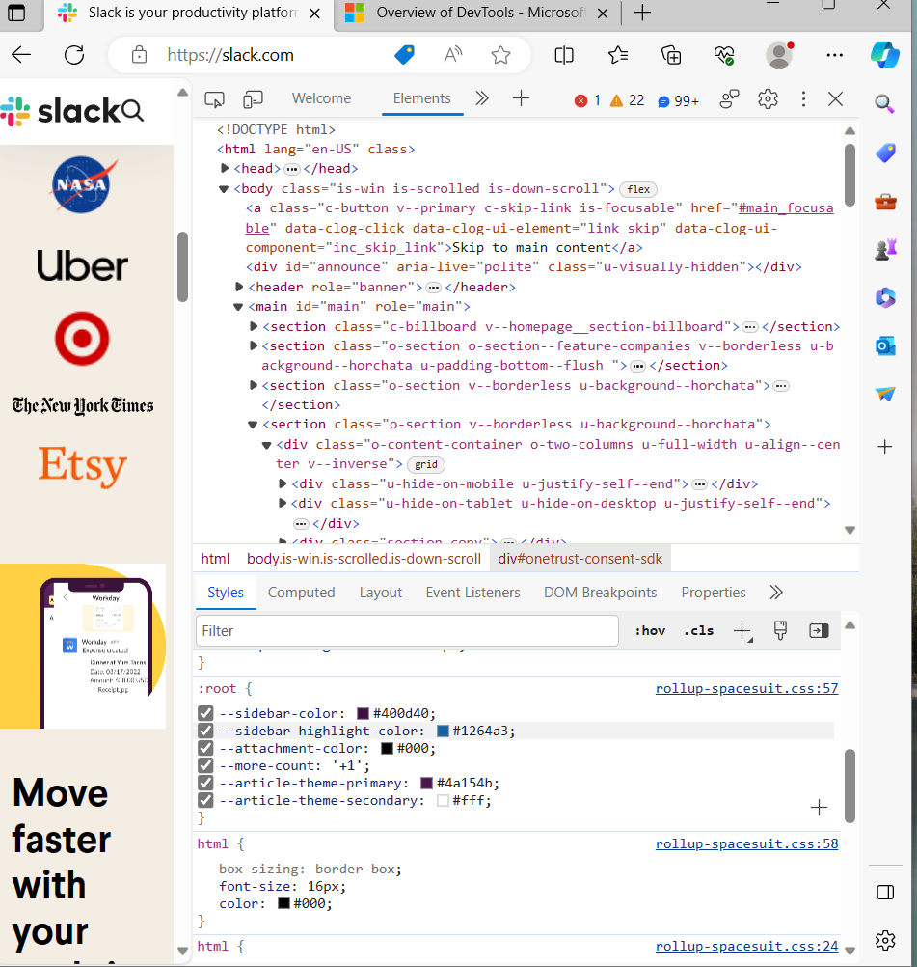

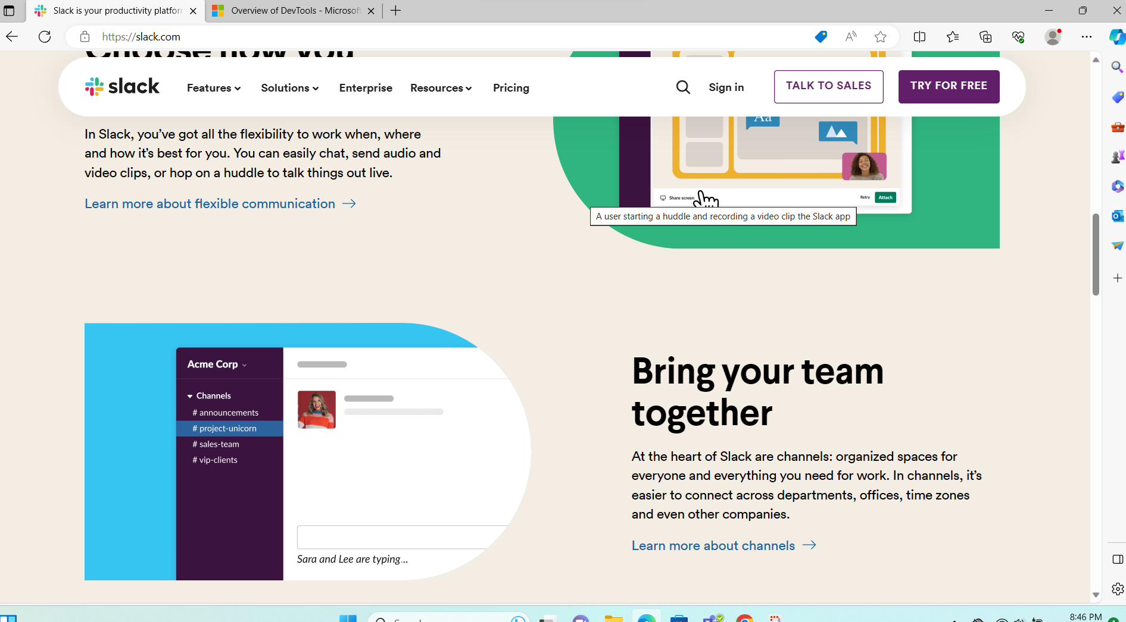

Uber folosește fonturi cu dimensiuni variate pentru a accentua diferite elemente ale paginii de pornire. Fonturile sunt ușor de citit atat de pe telefon cat si de pe pc sau laptop.

Pagina are un fundal simplist si culori deschise care ofera cititorului sansa de a citi informatiile prezentate mai usor.

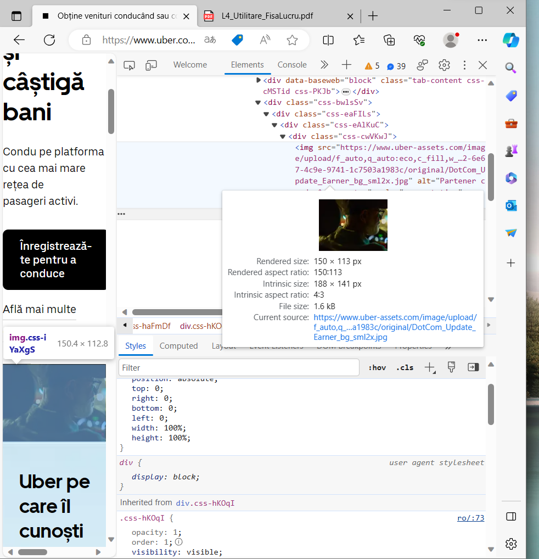

Imaginile de pe pagina de prezentare a site-ului prezintă mașini și șoferi, creând o conexiune de tip imagine-text. Aceste imagini sunt încadrate în casete bine definite.

Airbnb folosește fonturi cu serif pentru a crea o senzație de rafinament și calitate. Textul este bine structurat și ușor de citit, indiferent de dispozitivul utilizat.

Fundalul Airbnb prezintă imagini frumoase ale destinațiilor de călătorie, oferind o experiență vizuală atractivă. Culorile de fundal se schimbă pentru a corespunde imaginilor prezentate.

Imaginile de pe Airbnb sunt prezentate într-un format tip carusel sau în secțiuni bine definite

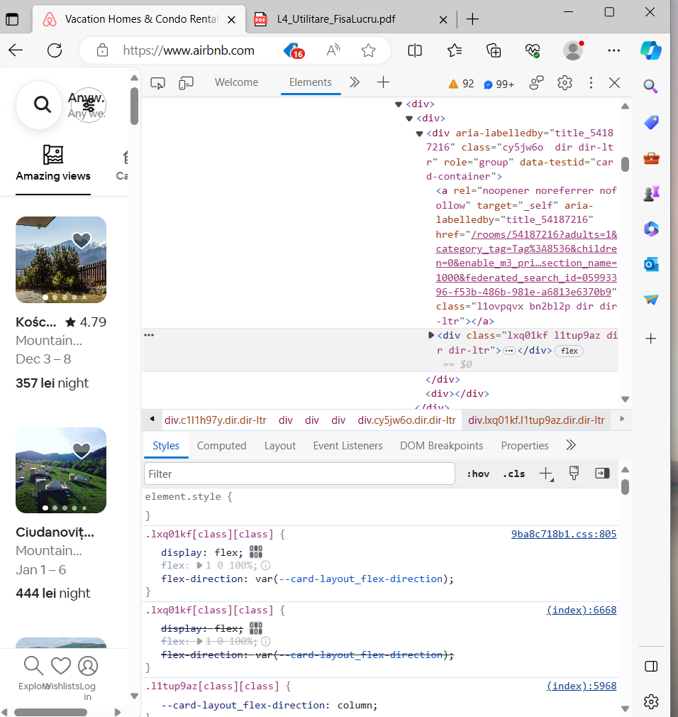

|  |  |  |
| --- | --- | --- |
| Functionalitate | Chrome | Firefox |
| Inspector HTML și CSS | DA | DA |
| Consolă JavaScript | DA | DA |
| Monitor de rețea | DA | DA |
| Profilare JavaScript | DA | DA |
| Gestionarea stocării | DA | NU |
| Timeline de performanță | DA | DA |

2.